职业卫生技术报告公示信息
用人单位名称 | 四川飞国混凝土有限公司  职业病危害因素检测报告
地址 | 四川省德阳市旌阳区天元镇王谊村五组
联系人 | 王老师 | 项目类型 |  | ☑检测 □预评  □控评 □现状
项目组成人员名单 | 李康锐、肖建
现场调查人员 | 李康锐、肖建 | 采样、检测人员 |  | 李康锐、肖建
现场调查时间 | 2025.11.24 | 采样、检测时间 |  | 2025.11.28
用人单位陪同人 | 陈芳 | 用人单位陪同人 |  | 陈芳
报告出具时间 | 2025.12.19
现  场  影  像 | 现场检测合影 |  | 现场采样、检测
现  场  影  像 | 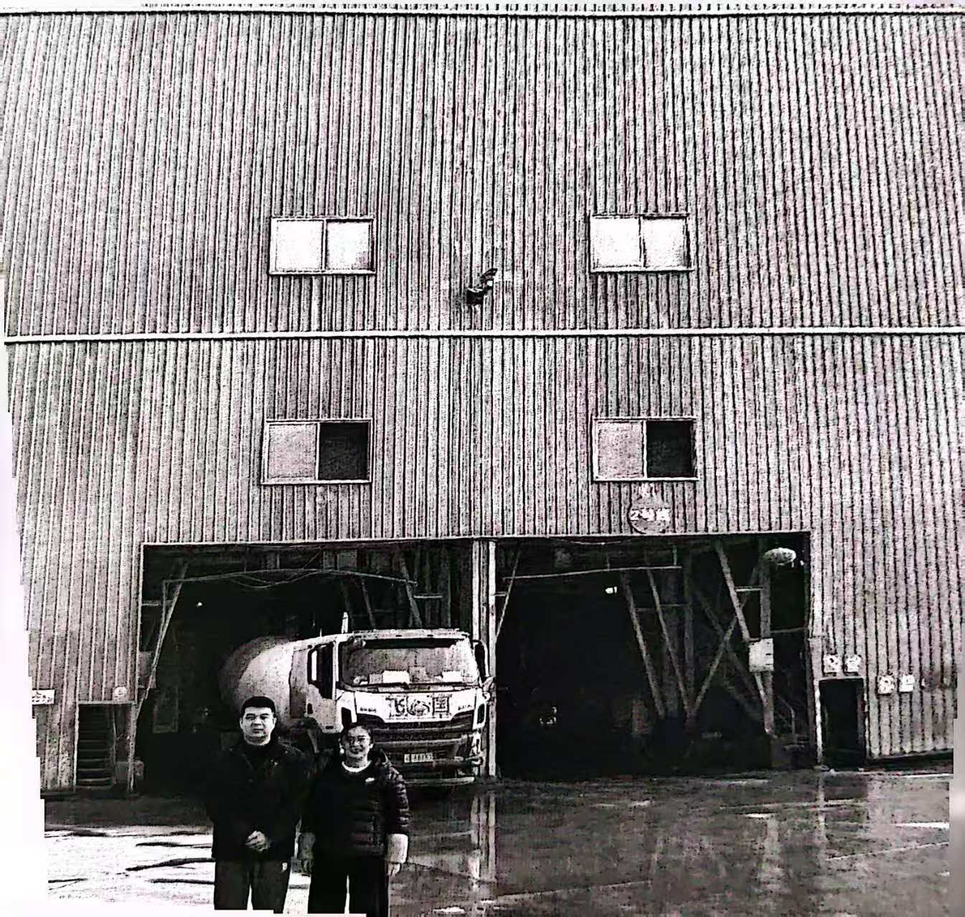 |  | 